Классный час
« ВЕЛИКАЯ ОТЕЧЕСТВЕННАЯ ВОЙНА»

В преддверии 65 годовщины Великой Победы в Отечественной войне 1941-1945 года общественные организации “Ученые харьковщины социалистической ориентации” и областное отделение “Всеукраинского союза советских офицеров” подготовили серию бесед об основных событиях Великой Отечественной войны.

Беседа 1

ОБОРОНИТЕЛЬНЫЕ СРАЖЕНИЯ 1941 ГОДА.

ОТСТУПЛЕНИЕ КРАСНОЙ АРМИ ВГЛУБЬ СТРАНЫ

В 1940 – 1941 годах по указанию Гитлера генеральный штаб германской армии подготовил план разгрома Советского Союза под названием «Барбаросса». По этому плану предполагалось неожиданным ударом разгромить Красную Армию, действуя по трем направлениям одновременно. Удары планировалось нанести на Ленинград, Москву и Киев. В течение кратковременной кампании, за 2 – 3 месяца немецкие войска должны были выйти на рубеж Архангельск – Казань – Астрахань.
Реализацию этого плана гитлеровская армия начала вероломным, без объявления войны, нападением на СССР 22 июня 1941 года. Война началась в условиях, когда Красная Армия не была отмобилизована и сосредоточена у западных границ. Немецкие войска имели существенное численное преимущество. Они были сосредоточены в мощных группировках вблизи советской границы. Их первый эшелон имел 103 дивизии, из них 13 танковых. Первый эшелон Красной Армии состоял из 56 дивизий и двух бригад.
Уже в первые дни войны немецкие войска продвинулись на 100-150 километров, захватив значительную территорию, уничтожив большое количество авиации на аэродромах. Враг наносил глубокие танковые удары, рассекал наши войска, осуществлял их окружение, нарушал управление, забрасывал диверсионные группы. Советское командование срочно формировало резервы, наши войска контратаковали наступающих немцев, окруженные части упорно сопротивлялись. Ярким примером стойкости советских воинов является героическая оборона Брестской крепости в первые дни войны, в которой окруженный гарнизон более месяца сопротивлялся фашистским войскам.
Наибольших успехов в первый месяц войны враг достиг на северо-западе. За первые три недели кровопролитных боев Красная Армия была вынуждена оставить Литву, Латвию, часть Эстонии, значительную часть Белоруссии, западные области Украины. К концу лета немецкая армия продвинулась вглубь СССР на северо-западе на расстояние 400-500 км, на западе на - 450-600 км, на юго-западе на - 300-350 км. Под угрозой оказались Ленинград, Смоленск, Киев.
Советские войска, усиленные резервами, всеми силами сопротивлялись врагу. Однако соотношение сил было неравным. В конце лета Красная Армия оставила Смоленск, затем советские войска были окружены под Киевом. ( на фото генерал-полковник Кирпонос, погибший в окружении под Киевом). Осенью 1941 г. враг продолжал наступление. Он окружил и блокировал Ленинград, разбил наши войска под Вязьмой и стал непосредственно угрожать столице СССР – Москве. В этот период, в ожесточенных боях за город Ельню, родилась Советская Гвардия. Четырем отличившимся дивизиям было присвоено звание «гвардейских».
Была уже середина октября, но ни одну из своих стратегических задач, поставленных в агрессивном плане «Барбаросса», немецко-фашистское командование решить не сумело. Советский народ, напрягая все свои силы, оказывал отпор немецко-фашистскому нашествию.

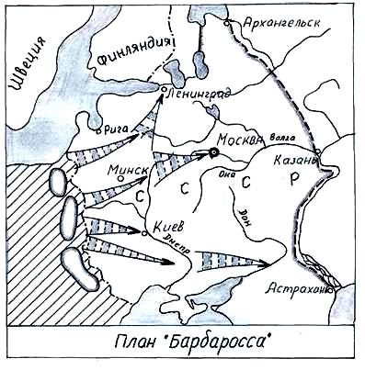

Беседа 2
Б И Т В А ПОД М О С К В ОЙ

В сентябре 1941 года немецкому командованию стало ясно, что выполнить задачи, поставленные в плане «Барбаросса», в установленные сроки невозможно. Гитлер принял решение все силы сосредоточить на захвате столицы СССР.
Для непосредственного захвата Москвы немецкое командование разработало план «Тайфун». По этому плану перегруппировывались войска. Под Москву с севера были переброшены танковые войска, отведенные от Ленинграда. С юга, после захвата Киева, в район Тулы были передислоцированы танковые дивизии.
К октябрю немцы имели под Москвой 1800 тысяч человек, 14 тысяч орудий, 1700 танков,1390 самолетов. Советские войска, противостоящие противнику, имели 1250 тысяч человек, 7600 орудий, 990 танков, 677 самолетов. Немецкое командование создало три компактных группировки с превосходством своих войск в 3-3,5 раза.
Генеральное наступление на Москву началось 30 сентября. Уже 7 октября четыре советские армии были окружены западнее Вязьмы. Враг быстро двигался к Москве. Советское командование принимало все меры для укрепления обороны. Командование Западным фронтом, который непосредственно оборонял Москву, было поручено генералу армии Г. К. Жукову. Он сосредоточил главные усилия наших войск на трех направлениях, где наступали немцы: Волоколамском, Можайском и Малоярославецком. Стойкая оборона на этих направлениях задержала продвижение немецких войск . 15 октября Москва была объявлена на осадном положении. Немецкие войска, хотя и медленно, но продолжали свое наступление.
7 ноября 1941 года на Красной площади Москвы состоялся военный парад.(см. фото). Прямо с площади войска ушли на фронт. Парад оказал огромное влияние на моральный дух наших войск, показал всему миру, что советские люди полны решимости разгромить немецко-фашистских захватчиков. (фото. И.В.Сталин на трибуне Мавзолея).

К началу декабря немецкие войска форсировали канал «Москва-Волга» в районе города Яхрома, на юге они достигли города Кашира. Однако, дальше, будучи измотаны в боях и понеся огромные потери, наступать больше не могли.
К этому времени Ставка Верховного Главнокомандования подтянула свежие войска с Урала и из Сибири. 6 декабря 1941 года Красная Армия начала теснить немецко-фашистские войска, не давая им закрепиться в обороне, а затем перешла в общее наступление. Группировка немецких войск под Москвой была разгромлена. Зимой и весной 1942 года Красная Армия продвинулась вперед на 150-400 км. Это было первой крупное поражение фашистской Германии во второй мировой войне. Всем стало ясно, что план «Барбаросса» полностью провалился. Советские воины показали всему миру свою несгибаемую стойкость. Напомним, что под Волоколамском группа бойцов 316 дивизии отразила несколько танковых атак немцев. У разъезда Дубосеково 16.11.1941 было уничтожено 19 танков. Всем 28 воинам этого подразделения было присвоено звание Героя Советского Союза.

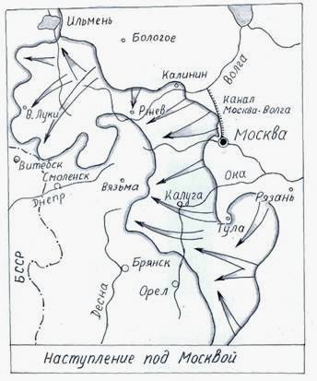

Беседа 3

Б И Т В А ПОД С Т А Л И Н Г Р А Д О М

Летом 1942 года немецкие войска уже были неспособны вести активные боевые действия на всем протяжении фронта. Немецкое командование сосредоточило свои основные усилия на юге. Из района Харькова наносилось два удара: на Воронеж и Донбасс. Далее планировалось прорваться к нижнему течению Волги, выйти на Северный Кавказ и в Закавказье, захватить Баку.
Советское командование свои основные силы держало в центре, полагая, что немцы вновь будут штурмовать Москву.
Для наступления немецкое командование выделило около 1 миллиона солдат и офицеров, 1260 танков, 17 тысяч орудий, 1640 боевых самолетов. Реализуя свой план, немецкие войска в июне 1942 года перешли в наступление. Уже к 17 июля они прорвались к Сталинграду. Началась знаменитая Сталинградская битва. Наши войска, не имея численного преимущества, упорно оборонялись. Особо жестокие бои шли в пределах самого Сталинграда. Севернее и южнее города вражеские войска вышли на берег Волги, но в самом городе войска 62 армии под командованием генерала В. И. Чуйкова упорно сопротивлялись.
Для оценки сложившейся обстановки в район боев в начале сентября выезжал генерал Г. К. Жуков. Докладывая в Ставке И. В. Сталину о результатах поездки, он вместе с генералом А. М. Василевским предложили спланировать, подготовить и провести наступательную операцию «Уран». По этому плану к Сталинграду были подтянуты большие резервы, подвезены вооружение и боеприпасы, в степи была проложена железная дорога и т. д.
Наступление Красной Армии началось 19 ноября 1942 года. Удары наносились Юго-Западным (командующий – генерал Н. Ф. Ватутин) и частью Донского (командующий – генерал К. К. Рокоссовский) фронтов с севера и войсками Сталинградского (командующий – генерал А. И. Еременко) фронта с юга. Уже 23 ноября кольцо окружения немецких войск было замкнуто возле совхоза «Советский» в районе гор. Калач. В кольце окружения оказалось около 330 тысяч отборных немецких войск. Попытки немецкого командования деблокировать окруженную группировку были успешно пресечены советскими войсками. 10 января начался завершающий этап Сталинградской битвы – ликвидация окруженных войск во главе с фельдмаршалом Паулюсом (фото-Паулюс в плену). Окруженные войска были блокированы с воздуха, группировка расчленена на части и полностью ликвидирована 2 февраля 1943 г.
Победа под Сталинградом продемонстрировала возросшее мастерство воинов Красной Армии. Окружение противника происходило практически при равном соотношении сил сторон. Ставка Верховного Главнокомандования умело управляла фронтами и армиями, успешно решала все вопросы обеспечения войск. Советский тыл наращивал производство вооружения и боеприпасов, снабжая своих воинов всем необходимым.
Победа под Сталинградом имела огромное международное значение. Укрепилась антигитлеровская коалиция, усилилось сопротивление народов, оккупированных Германией, усилилось партизанское движение.

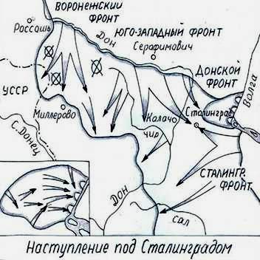

Беседа 4

КУРСКАЯ БИТВА

После ожесточенных сражений 1942-1943 года на советско-германском фронте наступило затишье. Обе стороны готовились к предстоящей летней кампании 1943 года. Неуклонно крепла военная экономика СССР. Вместе с тем и Германия, имея в своем распоряжении всю экономику Европы, изготовляла большое количество вооружения. Производство основных средств ведения войны за 1942-1943 годы представлено в таблице.
К этому времени наш противник еще имел превосходство по количеству вооружения, однако, по темпам роста производства вооружения и военной техники, наша страна оставила Германию позади.
Немецкое командование на лето 1943 года разработало операцию «Цитадель», предусматривающую окружение наших войск в районе Курска с дальнейшим быстрым продвижением вглубь территории России. Для этого были выделены большие силы – около 900 тысяч солдат и офицеров, всего 50 дивизий. В войска поступили новые мощные танки «Тигр» и «Пантера», штурмовые орудия «Фердинанд», новые образцы самолетов.
Ставка Верховного Главнокомандования приняла план, предусматривающий на первом этапе жесткую оборону с дальнейшим переходом в общее контрнаступление. В соответствии с этим планом была построена глубокоэшелонированная оборона, сформирован специальный Степной фронт в глубине нашей обороны во главе с генералом И. С. Коневым. Советские войска имели под Курском 1336 тысяч человек,19100 орудий, 3444 танка. В этот период была спланирована и осуществлена, так называемая, «рельсовая война». Партизаны взорвали сотни километров железнодорожных магистралей, пристанционные пути, десятки мостов и депо, оказав существенную помощь Красной Армии (фото справа).
Наступление немецких войск началось 5 июля на рассвете. За 4 дня боев им удалось продвинуться до 12 километров на севере и до 35 километров – на юге курского выступа. Советские войска жесткой обороной отразили мощный удар немецко-фашистской армии и уже на седьмой день остановили продвижение немцев. Здесь на Прозоровском поле произошло самое крупное в истории встречное танковое сражение, в котором с обеих сторон приняло участие около 1200 танков (фото –атака танка). 12 июля, разгромив в стальной обороне отборные немецкие войска, Красная Армия перешла в контрнаступление. Вступил в действие Степной фронт.
Курская битва убедительно показала, что немецкая армия уже не может наступать даже на узком фронте. Всем стало понятно, что Германия проиграла войну. 5 августа 1943 года были освобождены города Орел и Белгород. Впервые Москва салютовала войскам, освободившим эти города. 23 августа был освобожден Харьков. Фронт на Украине установился по линии Лебедин – Харьков и далее по Северскому Донцу и реке Миусс. Начиналась битва за Днепр.

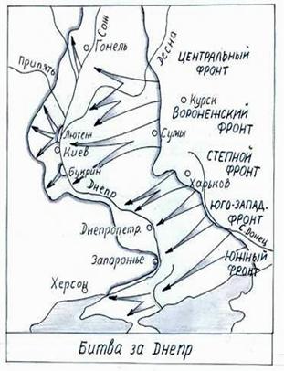

Беседа 6

ОСВОБОЖДЕНИЕ ПРАВОБЕРЕЖНОЙ УКРАИНЫ

К началу 1944 года на Правобережной Украине действовали крупные группировки как советских, так и немецких войск. Их состав и соотношение сил представлено в таблице.
Превосходство в личном составе и вооружении у Красной Армии в этом районе было незначительное.
Для освобождения Правобережной Украины Ставка Верховного Главнокомандования планировала на фронте, протяженностью в 1400 километров от Овруча до Херсона рассечь во многих местах оборону противника, разгромить его по частям и выйти на государственную границу СССР. Немецко-фашистское командование ожидало удара наших войск на Украине, однако, не ожидало, что боевые действия начнутся так скоро после завершения битвы за Днепр, да еще в условиях весенней распутицы.
С советской стороны войска были объединены в четыре Украинских фронта. В конце 1943 – начале 1944 года все четыре Украинских фронта перешли в наступление.1 Украинский фронт провел крупную Житомирско-Бердичевскую операцию и продвинулся на запад до 200 километров. Одновременно 2 Украинский фронт, наступающий южнее, освободил Кировоград. На юге Украины продвижение 3 и 4 Украинских фронтов было незначительным. Ставка Верховного Главнокомандования приняла решение окружить и уничтожить группу фашистских войск в районе Корсунь-Шевченковский. Эту задачу решили войска 1 и 2 Украинских фронтов в конце января 1944 года. Уже к 3 февраля были образованы внешний и внутренний фронты окружения. Противник всеми силами пытался деблокировать свои окруженные войска. Он нанес два удара одновременно как изнутри кольца окружения, так и снаружи. Благодаря мощному сопротивлению советских войск попытка выхода окруженных войск была предотвращена. В Корсунь-Шевченковском котле погибло 55 тысяч солдат и офицеров, 18 тысяч попало в плен, захвачено много боевой техники и вооружения. Во второй половине февраля перешли в наступление 3 и 4 Украинские фронты и освободили город Никополь..
29 февраля 1944 года бандой украинских националистов, действовавших в тылу советских войск, был смертельно ранен командующий 1 Украинским фронтом генерал Н. Ф. Ватутин, который скончался 15 апреля. Командовать этим фронтом стал генерал Г. К. Жуков.
В боевых действиях войск наступила оперативная пауза. Красная Армия готовилась к новому наступлению. Гитлеровское командование подбрасывало резервы, укрепляло свои войска, однако считало, что в ближайшее время нового наступления советских войск не будет, надеясь на весеннюю распутицу, трудности подвоза техники и вооружения, невозможности массированного применения танков. Однако уже 4-5 марта Красная Армия вновь перешла в наступление.
В этот период немцами была введена в бой дивизия «СС Галичина», сформированная из украинских националистов. В первом же бою под городом Броды она полностью была разгромлена советскими войсками.
26 марта 1944 года войска 2 Украинского фронта на широком фронте вышли на Государственную границу СССР по реке Прут. Войска 3 Украинского фронта к концу марта освободили Николаев, 10 апреля была освобождена Одесса. Почти вся Правобережная Украина освободилась от оккупации.

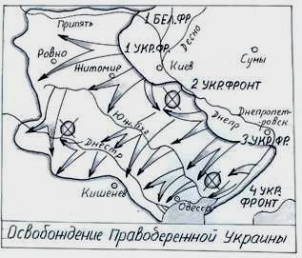

Беседа 7

ОСВОБОЖДЕНИЕ КРЫМА

В результате наступления трех Украинских фронтов, фашистские войска, находящиеся в Крыму, оказались блокированными. Наступило время освобождения Крыма. Эта задача возлагалась на войска 4 Украинского фронта, Отдельную Приморскую армию и Черноморский флот. Соотношение сил противостоящих сторон в борьбе за Крым представлено в табл.2.
Преимущество Красной Армии здесь было значительным, особенно в авиации, что существенно сократило время проведения операции.
8 апреля 1944 года войска 4 Украинского фронта начали штурм Перекопа и форсирование залива Сиваш. Немецкие войска с боями отходили вглубь полуострова. Одновременно Особая Приморская армия форсировала Керченский пролив, освободила город Керчь и начала наступать вдоль побережья Крыма на запад. Уже к 15 апреля советские войска подошли к Севастополю. 7 мая начался штурм Севастополя, который был очищен от врага 9 мая 1944 года. Противник потерял в Крыму 100 тысяч человек.
В результате наступления Красной Армии на Правобережной Украине и в Крыму было разгромлено более 100 дивизий противника. Выйдя к Карпатам, советские войска расчленили немецкий фронт на две части. На Черном море вновь господствовал Черноморский флот. Румыния и Болгария оказались непосредственно под ударом советских армий. И самое главное, Советская Украина была освобождена от немецко-фашистских оккупантов. Советские люди активно восстанавливали разрушенные заводы и фабрики, шахты и рудники, железные дороги и электростанции. Украина возвращалась к мирной жизни.

Беседа 8

ОСВОБОЖДЕНИЕ БЕЛОРУССИИ

Зимой 1943-1944 года Красная Армия провела ряд успешных наступательных операций: освободила Крым и большую часть Правобережной Украины, сняла блокаду Ленинграда, вышла на границу с Румынией. Однако почти вся Белоруссия, и Прибалтика были еще оккупированы немецко-фашистскими войсками.
Советский Союз быстро наращивал свою боевую мощь. В первом полугодии 1944 года было произведено 62,3 тысячи орудий, 13,8 тысяч самолетов, 119 миллионов снарядов, мин и бомб.
Немецкое командование предполагало летом 1944 года организовать упорную оборону на Восточном фронте и отразить высадку союзников на побережье Франции. Соотношение сил на советско-германском фронте летом 1944 года представлено в таблице.
Советское командование планировало вести крупные наступательные операции: освободить Белоруссию, вступить в Чехословакию, выйти на территорию Польши, вывести из войны Румынию. Главный удар наносился в Белоруссии сразу 4 фронтами: 1 Прибалтийским, 1, 2, 3 Белорусскими. Эта наступательная операция получила кодовое название «Багратион». Оборона противника прорывалась одновременно в 6 местах, немецкие войска окружались в нескольких котлах. Далее наносился совместный удар с целью окружения противника в районе Минска, после чего войска выходили на Государственную границу СССР.
Операция началась неожиданным ударом 23 июня 1944года. Она была поддержана активными действиями белорусских партизан, которыми в 1942-1943 годах создали несколько партизанских районов (зон), свободных от немецких оккупантов. Действия четырех фронтов координировали маршалы Советского Союза Г. К. Жуков и А. М. Василевский. Уже в первые дни наступления немецкие войска было окружены под Витебском, Оршой, Могилевом и Бобруйском. К 5 июля наступающие фронты окружили немецкие войска под Минском и
освободили столицу Белоруссии. На этом наступление Красной Армии не закончилось. 3 Белорусский фронт освободил Вильнюс. Войска 1 и 2 Белорусских фронтов вошли на территорию Польши. 1 Белорусский фронт освободил город Люблин, где был сформирован Польский комитет национального освобождения. Южнее Варшавы на западном берегу Вислы был захвачен магнушевский плацдарм. Севернее Варшавы советские войска вышли на реку Нарев. К сентябрю 1944 года все задания, поставленные в операции «Багратион» были выполнены полностью. Плененные в этой операции немцы были проведены по улицам Москвы (см. фото).

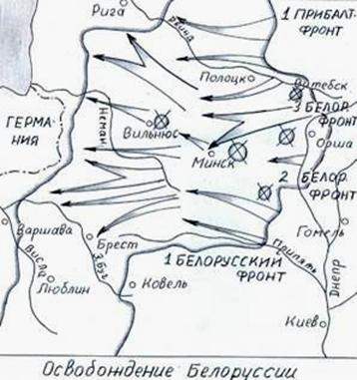

Беседа 9

ОСВОБОЖДЕНИЕ БАЛКАН

В августе 1944 года начались боевые действия Красной Армии на Балканах, в которых участвовали войска 2 и 3 Украинских фронтов. Действия на Балканах начались с Ясско-Кишеневской операции. Против Красной Армии здесь стояли немецкие и румынские войска. Соотношение сил противников показано в таблице.
Ясско-Кишеневская операция началась 20 августа 1944 года. Фронт противника был прорван в двух местах на расстоянии друг от друга в 200 километров. Двигаясь по сходящимся направлениям войска 2 и 3 Украинских фронтов через несколько дней окружили противника в междуречье Днестра и Прута, разгромили его, взяв в плен в период с 20 августа по 3 сентября 208 тысяч пленных. Путь вглубь Румынии был открыт. Продвижению советских войск препятствовали немецкие войска, находящиеся в Румынии. Однако они вынуждены были отступить в Венгрию под ударами советских войск. Уже 31 августа советские войска вступили в Бухарест. Румыния не только прекратила вести военные действия против Красной Армии, но и выступили против Германии.
8 сентября 1944 года наши войска вступили в Болгарию. Болгарская армия не оказала никакого сопротивления. Болгарский народ и его армия полностью поддержали Красную Армию, и никаких боевых действий на территории Болгарии не велось. Болгария объявила войну фашистской Германии и выступила с оружием в руках против немецких войск.

К концу сентября советские войска вышли на болгаро-югославскую границу. Боевые действия против немецких войск на территории Югославии вели советские и болгарские войска в содружестве с Народно-Освободительной Армией Югославии (НОАЮ), которая была создана на базе югославских партизанских отрядов. Столица Югославии гор. Белград был освобожден 20 октября 1944 года совместными усилиями Красной Армии и НОАЮ. Северная часть Югославии освобождалась позднее – весной 1945 года, когда 2 и 3 Украинские фронты наступали на столицу Австрии – Вену.

Освобождение Балкан от немецко-фашистской оккупации коренным образом изменило обстановку в Румынии, Болгарии, Югославии. Здесь к власти пришли патриотические силы.

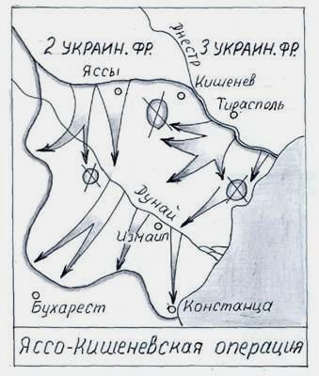

Беседа 10

ОСВОБОЖДЕНИЕ ПОЛЬШИ

К началу 1945 года войска Красной Армии стояли на рубеже реки Висла и занимали часть территории восточной Польши. Зимой 1945 года Ставка Верховного Главнокомандования планировала провести Висло-Одерскую операцию силами 1 Белорусского и 1 Украинского фронтов. Предстояло полностью освободить Польшу и создать условия непосредственного наступления на Берлин. Немецкое командование планировало упорно оборонять оккупированную Польшу. Было создано 7 оборонительных рубежей, на которых предполагалось измотать войска Красной Армии.
Наши войска обладали большим преимуществом. На двух фронтах было 2200 тысяч человек, 33500 орудий, 7000 танков, 5000 боевых самолетов. Наступление планировалось начать в конце января. Однако по просьбе союзников, которым пришлось обороняться в Арденнах в результате успешного наступления немецких войск, срок начала операции был сдвинут на 12 января.

Удар наносился с трех плацдармов, которые советские войска захватили осенью: сандомирского, пулавского и магнушевского. Оборону противника войска прорвали уже в первый день. Вместе с войсками Красной Армии в боевых действиях участвовала 1 армия Войска Польского. Советские войска стремительно двигались на запад, не задерживаясь на оборонительных рубежах и не вступая в затяжные бои. Они обходили группировки противника, окружали их, перерезали пути отхода и оставляли на уничтожение другим частям, подходящим из глубины. 19 января были освобождены города Краков и Лодзь. В результате окружения немецких войск образовалось несколько котлов, которые оказались в тылу наступающих советских войск. Долго сопротивляться окруженные войска не могли, и вскоре были ликвидированы. Уже 29 января передовые части 1 Белорусского фронта вступили на территорию Германии. 3 февраля они захватили на западном берегу Одера плацдарм в районе города Кюстрин и прочно удерживали его. Висло-Одерская операция продолжалась 23 дня. Средний темп наступления составлял 25 км. в сутки. Наступила небольшая передышка. 1 и 2 Белорусские фронты очищали побережье Балтийского моря от оставшихся немецких войск, ликвидировали окруженные группировки, подтягивали резервы, готовились к новым решающим боям. Немецкое командование лихорадочно строило оборонительные рубежи в Восточной Германии.
За освобождение Польши отдали жизнь около 600 тысяч советских воинов. После длительного периода жестокой фашистской оккупации в освобожденной стране начала налаживаться мирная жизнь. В апреле 1945 между СССР и Польской народной республикой был заключен договор о дружбе, взаимопомощи и послевоенном сотрудничестве.

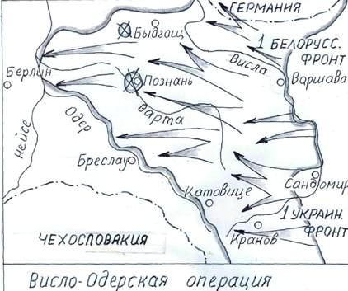

Беседа 11

ПАДЕНИЕ БЕРЛИНА

В результате проведения Висло-Одерской операции советские войска вышли к рекам Одер и Нейсе, захватив на западном берегу Одера плацдарм в районе города Кюстрин. До Берлина оставалось пройти 60-80 километров. Началась подготовка к штурму столицы Германии.
По плану Ставки Верховного Главнокомандования в Берлинской операции участвовали три фронта: 2 Белорусский фронт (командующий – маршал Советского Союза К. К. Рокоссовский), 1 Белорусский фронт (командующий – маршал Советского Союза Г. К. Жуков), 1 Украинский фронт (командующий – маршал Советского Союза И. С. Конев).

Наступление началось 16 апреля ночью. Войска 1 Белорусского и 1 Украинского фронтов прорвали первую линию обороны и устремились вперед. 2 Белорусский фронт наступал севернее Берлина. Он начал действовать на 3 дня позже.
Войска 1 Белорусского фронта в своем движении к Берлину задержались на зееловских высотах, где у противника были подготовлены очень прочные оборонительные рубежи. Войска 1 Украинского фронта успешно двигались вперед южнее Берлина.
Столицу Германии непосредственно обороняли около 300 тысяч человек. Противник подготовил 3 линии обороны: внешнюю, внутреннюю и городскую. Берлин имел 9 оборонительных секторов. В городе было сооружено 400 железобетонных дотов (бункеров).
20 апреля начался систематический артиллерийский обстрел города, а на другой день войска 1 Белорусского фронта перерезали окружную автостраду и завязали бои за пригороды Берлина. 25 апреля Берлин был окружен. Одновременно южнее была окружена франкфуртско-губенская группировка противника, которая была ликвидирована 1 мая. Войска 1 Украинского фронта 25 апреля вышли на реку Эльба и в районе гор. Торгау, где встретились с войсками 1 американской армии. Войска 2 Белорусского фронта быстро продвигались вперед и отсекли немецкие войска, дислоцированные севернее
Берлина. 30 апреля над рейхстагом было водружено Знамя Победы (см. фото), а 2 мая берлинская группировка немецких войск капитулировала. В период 2-8 мая советские войска повсеместно вышли на рубеж реки Эльба, разгромив все немецкие войска в междуречье Одер – Эльба.
В ночь с 8 на 9 мая 1945 года в берлинском пригороде Карлхорст был подписан акт о безоговорочной капитуляции Германии, а 9 мая 1945 года был объявлен Днем Победы. В течение двух недель были разоружены и взяты в плен более 1300 тысяч немецких военнослужащих.
Маршал Советского Союза Г. К. Жуков был назначен Главнокомандующим Группой Советских Оккупационных Войск в Германии
24 июля 1945 года на Красной площади в Москве состоялся парад ПОБЕДЫ. (фото- И.В. Сталин и Г.К. Жуков на Параде ПОБЕДЫ).

